四川省盐边县国胜乡人民政府
2016年部门决算编制说明

一、基本职能及主要工作
（一）主要职能：职能参照省政府批准的三定方案
（二）2016年重点工作完成情况:完成上级下达的一事一议等工程项目以及精准扶贫、危房改造、网箱拆除、安全社区建设、依法治乡等工作。
二、部门概况
盐边县国胜乡人民政府下属二级单位1个，其中行政单位1个，即盐边县国胜乡人民政府党政办。
三、收支决算总体情况
2016年盐边县国胜乡人民政府本年收入合计1434.50万元，其中：财政拨款收入1434.50万元，占100%。
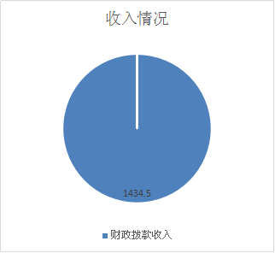
2016年盐边县国胜乡人民政府本年支出合计1474.18万元，其中：基本支出849.99万元，占58%；项目支出624.19万元，占42%。
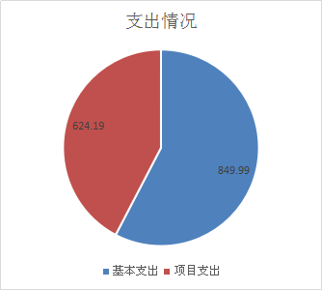
四、财政拨款收支决算情况
盐边县国胜乡人民政府2016年度财政拨款收支总决算1559万元。与2015年相比，财政拨款收、支总计各增加613万元，增长65%。
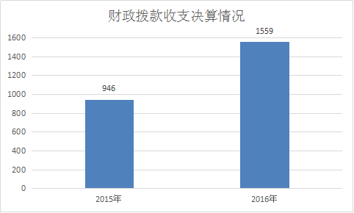
五、一般公共预算财政拨款支出决算情况
（一）一般公共预算财政拨款支出决算总体情况
盐边县国胜乡人民政府2016年度一般公共预算财政拨款支出1474万元，占本年支出合计的100%。与2015年相比，一般公共预算财政拨款增加528万元，增长56%。
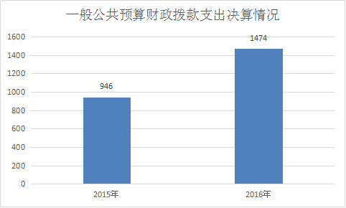
（二）一般公共预算财政拨款支出决算结构情况
盐边县国胜乡人民政府2016年一般公共预算财政拨款支出1474万元，主要用于以下方面:一般公共服务支出450万元，占31%；文化体育与传媒支出22万元，占1%；社会保障和就业支出289万元，占20%；医疗卫生支出17万元，占1%；节能环保支出30万元，占2%；城乡社区支出15万元，占1%；农林水支出593万元，占40%；资源勘探信息等支出11万元，占1%；住房保障支出47万元，占3%；
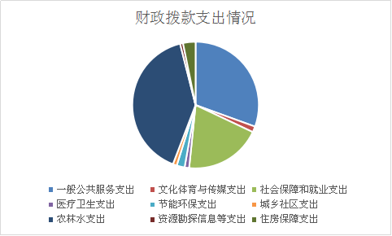
六、一般公共预算财政拨款基本支出决算情况
盐边县国胜乡人民政府2016年一般公共预算财政拨款基本支出850万元，其中：
人员经费700万元，主要包括：基本工资、津贴补贴、奖金、伙食补助费、绩效工资、机关事业单位基本养老保险缴费、职业年金缴费、其他社会保障缴费、其他工资福利支出、离休费、退休费、抚恤金、生活补助、医疗费、奖励金、住房公积金、提租补贴、购房补贴、其他对个人和家庭的补助支出。
公用经费150万元，主要包括：办公费、印刷费、咨询费、手续费、水费、电费、邮电费、取暖费、物业管理费、差旅费、因公出国（境）费用、维修（护）费、租赁费、会议费、培训费、公务接待费、劳务费、委托业务费、工会经费、福利费、其他交通费、税金及附加费用、其他商品和服务支出。
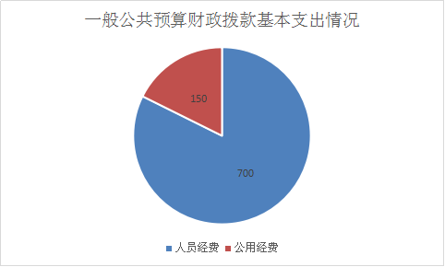
七、“三公”经费财政拨款支出决算情况
（一）“三公”经费财政拨款支出决算总体情况说明
盐边县国胜乡人民政府2016年度“三公”经费财政拨款支出决算为20.14万元，完成预算100%，其中：公务用车购置及运行维护费支出决算为19.55万元，完成预算97%；公务接待费支出决算为0.59万元，完成预算3%。
（二）“三公”经费财政拨款支出决算具体情况说明
2016年度“三公”经费财政拨款支出决算中，公务用车购置及运行维护费支出决算19.55万元，占97%；公务接待费支出决算0.59万元，占3%。具体情况如下：
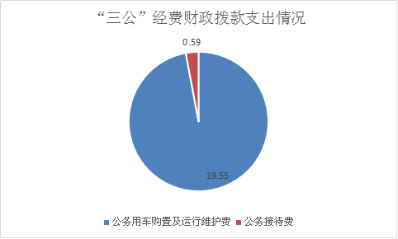
1.因公出国（境）经费
2016年无因公出国（境）。
2.公务用车购置及运行维护费
2016年公务用车购置及运行维护费20万元,其中：
2016年无新购置公务用车。截至2016年12月底，单位共有公务用车2辆，其中：轿车1辆、越野车1辆、载客汽车0辆。
公务用车运行维护费支出20万元。主要用于防火、防汛、下村工作等所需的公务用车燃料费、维修费、过路过桥费、保险费等支出。
3.公务接待费
2016年公务接待费0.58万元。主要用于执行公务、开展业务活动开支的交通费、住宿费、用餐费等。国内公务接待28批次，295人，共计支出0.58万元，具体内容包括：林业系统离退休老党员视察活动0.03万元；县政法委考核组考核综治、维稳、信访工作0.05万元；科知局地震预警工作0.03万元；国胜乡换届选举工作0.02万元；县水务局汛前排查工作0.12万元；水电站汛期安全检查0.01万元；县水务局水泥设施安全检查0.01万元；县卫计局计生工作检查0.01万元；县人大、县司法局对司法工作评议0.06万元；县人大高效节水灌溉工作调研0.05万元；县统战部基础设施建设发展调研0.05万元；县安监局开展省安全社区建设迎检指导0.04万元；县农牧局开展农产品质量安全监督抽样0.02万元；县水务局开展水电站汛期安全排查0.03万元；市农牧局开展农产品质量安全监督抽样0.02万元；县卫计局检查卫计工作0.03万元。共计支出0.58万元，主要用于接待林业系统离退休老党员视察活动、县政法委考核组考核综治、维稳、信访工作、科知局地震预警工作、国胜乡换届选举工作、县水务局汛前排查工作、水电站汛期安全检查、县水务局水泥设施安全检查、县卫计局计生工作检查、县人大、县司法局对司法工作评议、县人大高效节水灌溉工作调研、县统战部基础设施建设发展调研、县安监局开展省安全社区建设迎检指导、县农牧局开展农产品质量安全监督抽样、县水务局开展水电站汛期安全排查、市农牧局开展农产品质量安全监督抽样、县卫计局检查卫计工作。
八、政府性基金预算财政拨款支出决算情况
盐边县国胜乡人民政府2016年没有使用政府性基金预算财政拨款。
九、其他重要事项的情况说明
（一）机关运行经费支出情况
2016年度，盐边县国胜乡人民政府机关运行经费支出150.18万元，与2015年决算数持平。
（二）政府采购支出情况
2016年度盐边县国胜乡人民政府没有政府采购项目。
（三）国有资产占有使用情况
截至2016年12月31日，盐边县国胜乡人民政府公有车辆2辆，其中：一般公务用车2辆。
十、名词解释
1.财政拨款收入：指省级财政当年拨付的资金。
2.事业收入：指事业单位开展专业业务活动及辅助活动所取得的收入。如：国胜乡农业服务中心、国胜乡宣传文化服务中心、国胜乡就业和社会保障服务中心等。
3.经营收入：指事业单位在专业业务活动及其辅助活动之外开展非独立核算经营活动取得的收入。国胜乡农业服务中心、国胜乡宣传文化服务中心、国胜乡就业和社会保障服务中心等。
4.其他收入：指除上述“财政拨款收入”、“事业收入”、“经营收入”等以外的收入。主要是税收收入、非税收入、债务收入等。
5.用事业基金弥补收支差额：指事业单位在当年的“财政拨款收入”、“事业收入”、“经营收入”、“其他收入”不足以安排当年支出的情况下，使用以前年度积累的事业基金（事业单位当年收支相抵后按国家规定提取、用于弥补以后年度收支差额的基金）弥补本年度收支缺口的资金。
6.年初结转和结余：指以前年度尚未完成、结转到本年按有关规定继续使用的资金。
7.结余分配：指事业单位按规定提取的职工福利基金、事业基金和缴纳的所得税，以及建设单位按规定应交回的基本建设竣工项目结余资金。
8.年末结转和结余：指本年度或以前年度预算安排、因客观条件发生变化无法按原计划实施，需延迟到以后年度按有关规定继续使用的资金。
9.基本支出：指为保障机构正常运转、完成日常工作任务而发生的人员支出和公用支出。
10.项目支出：指在基本支出之外为完成特定行政任务和事业发展目标所发生的支出。
11.经营支出：指事业单位在专业业务活动及其辅助活动之外开展非独立核算经营活动发生的支出。
12.“三公”经费：纳入省级财政预决算管理的“三公”经费，是指部门用财政拨款安排的因公出国（境）费、公务用车购置及运行费和公务接待费。其中，因公出国（境）费反映单位公务出国（境）的国际旅费、国外城市间交通费、住宿费、伙食费、培训费、公杂费等支出；公务用车购置及运行费反映单位公务用车车辆购置支出（含车辆购置税）及租用费、燃料费、维修费、过路过桥费、保险费、安全奖励费用等支出；公务接待费反映单位按规定开支的各类公务接待（含外宾接待）支出。
13.机关运行经费：为保障行政单位（含参照公务员法管理的事业单位）运行用于购买货物和服务的各项资金，包括办公及印刷费、邮电费、差旅费、会议费、福利费、日常维修费、专用材料及一般设备购置费、办公用房水电费、办公用房取暖费、办公用房物业管理费、公务用车运行维护费以及其他费用。

